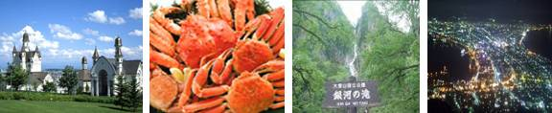
行程特色：
本行程採用復興航空由法國空中巴士公司所生產的A330系列，是目前世界上最先進的機種，並為全球最佳銷售的噴射客機家族，其優美的流線造型及靈活輕巧的操作性能，使它成為民航界的新寵兒。
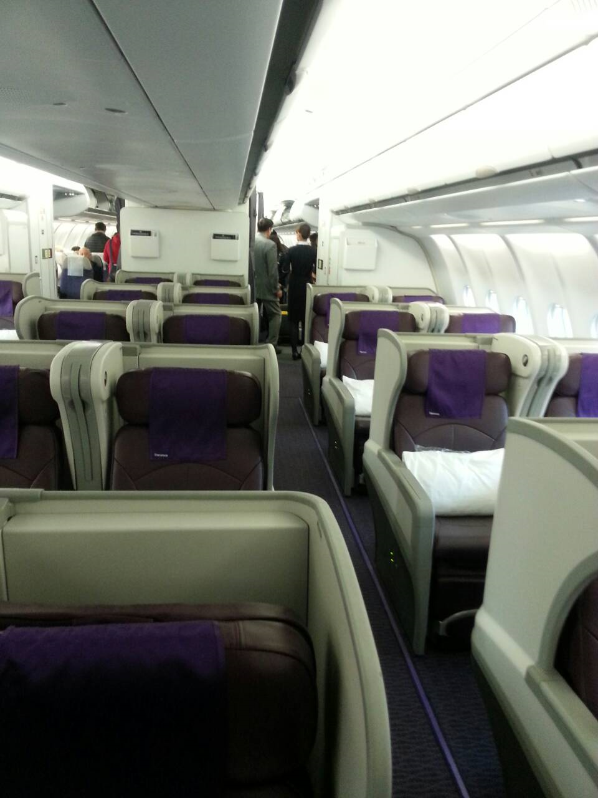
A330
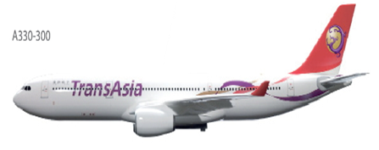
座位數: 300
(商務艙:32 / 經濟艙:268)
最大航程: 5,000海浬
尺寸:長63.69M 高16.83M 翼展60.30M
復興航空採用最舒適的座艙環境及影音娛樂系統，不論是經濟艙或是商務艙，都能讓您享受最舒服的飛行體驗
飯店介紹：
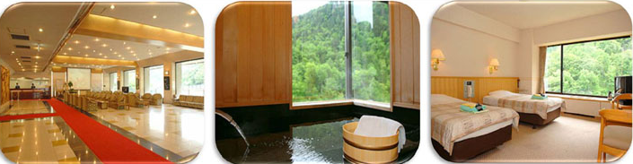
層雲峽觀光溫泉飯店 http://www.sounkyo-kankou.co.jp/tw/index.htm
充滿和風氣息的明亮和室及高尚的西式與日西式客房，提供給您舒適的空間與時光。並且，為了提供您更加舒適的空間，全部客房採用浴室、廁所、洗臉台分開的設計，還有兩間無障礙客房供使用輪椅的客人或高齡的客人使用
札幌EXCEL東急http://www.sapporo-e.tokyuhotels.co.jp/ja/index.html
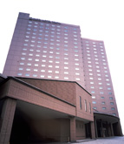
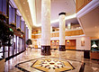
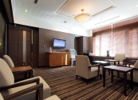
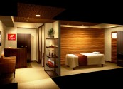

這間現代化的飯店座落在札幌市的象征中島公園(nakjima park)旁，位於著名的薄野(susukino)娛樂中心區的邊沿地帶。客人可以利用飯店旁快捷便利的交通設施輕鬆的穿梭於城市各主要區域，飯店距薄野地鐵站八分鐘的步行路程，最近的中島地鐵站僅需三分鐘即可到達。便利的交通讓客人可以快速的到達大通公園和藻岩山天文台。
SUN PALACE (太陽皇宮) 飯店 http://www.toyasunpalace.co.jp/
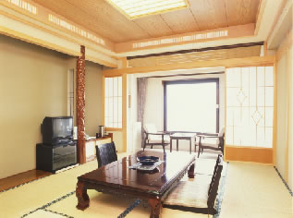
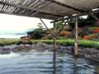
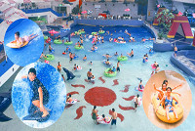
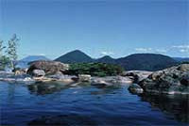

建在洞爺湖畔的大型休閒飯店，受小朋友歡迎的大人氣遊樂池有人造波浪等好玩的遊戲設備，大露天浴場則可欣賞道洞爺湖四季不同的美，讓身心都獲得放鬆，此外，會議室、餐廳、俱樂部等各項設施也很完善。此處的客房全都朝湖面而設，每年夏天的煙火大會在客房內就可清楚看見。館內的溫泉有大浴場及露天浴場、檜木浴場等，另外也有三溫暖、按摩池、寢湯（躺式溫泉）、噴射式溫泉等多種泡湯設施。值得推薦的則是水晶館的大浴場。餐飲方面則可選擇點餐在自己的房內享用，或是於自助式餐廳享用。館內也有便利商店及藥局等。
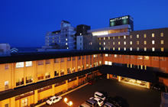
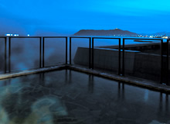
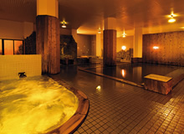
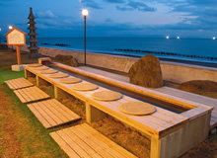
湯之川格蘭溫泉飯店 http://www.yunokawa.com/
有湯之川溫泉首屆一指的浴池，能看到漁火的露天温泉的飯店，還有泡脚浴、蒸湯等設施。
航班資料:函進旭出，每周日、一出發
暫定去程航班 | 復興航空 | GE672 | 台北/函館(TPE-HKD) | 07:15~11:50
暫定回程航班 | 復興航空 | GE675 | 旭川/台北(AKJ-TPE) | 13:45~17:00
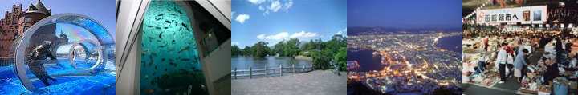
第ㄧ天 台北→函館→五稜郭公園→歐風城堡～聖女修道院→金森倉庫群～
函館歷史廣場、明治館、洋物館→函館山百萬夜景～單趟纜車→飯店
今日集合於桃園機場，搭乘復興航空北海道包機前往－【函館】
【五稜郭公園】來到函館的地標－五稜郭公園，五稜郭以造型非常獨特的星狀碉堡聞名，明治維新時期支持幕府人士，抵抗天皇軍隊最後一站（箱館戰爭1868~1869年）的發生地點，因此在日本近代史中佔有重要地位。
【聖女修道院】參觀法國派遣8名修道女來此傳道時所建的女子修道院；洋溢著濃郁的歐洲氣息。
【金森倉庫群】佇立在Bay Area的紅磚倉庫群，建於明治末期，是為保管從船上卸下的水產品而設的倉庫。1988年進行大規模維修，成立了俱複合設施的「函館歷史廣場」，擁有各式各樣的設備，也是電影、電視拍攝外景的場所。金森洋物館內展示世界各國兩萬件與耶誕節相關的物品，及手工製作銅質裝飾品等，非常受到遊客歡迎。
【函館山的夜景】來函館旅遊之餘千萬不能錯過函館山的夜景受惠於兩側為海的地形之利，站在函館山的山頂即可飽覽與義大利拿坡里（那不勒斯）、香港並稱世界三大夜景之一，宛如寶石般璀璨動人的函館夜景，美的讓人無法用筆墨形容，絕對實至名歸，讓您值回票價。今晚住宿於道南最大的溫泉地、擁有300年以上的歷史的湯之川溫泉，自古以來這裡一直是北海道最繁榮的溫泉地。
早餐：X | 午餐：機上美食 | 晚餐：飯店海鮮百匯自助餐或日式風味套餐
宿:Imagine Hotel& Resort或 湯之川觀光溫泉飯店 或 ROUTE INN五陵郭 或 啄木亭 或 函館皇家
或 函館市區飯店 或 大沼王子飯店 或 鹿部皇家飯店 或 同級
- HOTEL→函館朝市→新日本三景之ㄧ～大小沼國定公園～月見橋→昭和新山
→洞爺湖畔散策→飯店
【函館朝市】來到北海道就不能錯過這裡盛產的各式海鮮，函館朝市位於JR函館站西口不遠處，市場一帶集中了大小400多家水產店，形成了一個獨據特色的大型市場。營業時間一般從上午8：00營業至中午1：00左右，市場裏嘈嘈嚷嚷，叫賣聲不絕於耳，運貨車和購物客令狹窄的通道顯得熱鬧擁擠，充滿市井氣息。
【大小沼國定公園】距離函館30公里，此為道南唯一的國定公園，也是新日本三景之一，素有北國的輕井澤之稱。美景天成的大小沼國立公園,湖畔林木美輪美奐,大沼和小沼兩湖之間以【月見橋】相連,秀峰駒岳倒映湖面美不勝收。
【昭和新山】昭和18年12月28日，周圍發生大地震，一時天旋地轉，造成有珠山東南側火口爆發後，因為頻繁的火山活動一直持續著，在同年11月形成了「溶岩圓頂丘」，直到昭和20年9月20日火山活動停止後，也生成了高407公尺的山，由於是在昭和年間發生，因此稱此山為「昭和新山」。是本世紀最新的火山。
【洞爺湖散策】湖中有中島、觀音島、弁天島、饅頭島等四個小島，為野鳥及蝦夷鹿棲息所。
※備註：若無法入住洞爺湖而改住登別時，則洞爺湖散策改為登別溫泉街散策。
早餐：飯店日.西式早餐 | 午餐：日式海鮮鐵板燒或日式風味套餐 | 晚餐：飯店海鮮百匯自助餐
宿: 洞爺湖SUN PALACE溫泉飯店 或 洞爺湖觀光溫泉飯店 或 登別石水亭溫泉飯店 或
北湯澤第二名水亭溫泉飯店 或 登別萬事閣溫泉飯店 或 DORMY INN苫小牧飯店
或 ROUTE INN東室蘭飯店 或 湖畔亭飯店 或 同級
- HOTEL→登別地獄谷→尼克斯海洋公園~欣賞可愛的國王企鵝大遊行→OUTLET購物中心→札幌市區車上觀光(時計台、舊道廳)→大通公園→飯店→自由夜訪狸小路
【登別地獄谷】位於登別溫泉街的東北側，是約1萬年前發生的笠山爆發所形成的噴火口，直徑為450公尺，溫泉的出水量每分鐘高達3000立方公升，為登別最大的泉源，依地點不同，湧出之源泉水質亦不相同，可達11種之多。
【登別海洋公園尼克斯】的主要設施是以丹麥的耶斯克城為藍圖興建而成的尼克城，走在水中隧道，魚兒們就在遊客的頭頂上游來游去，就像走在海底般光影交錯的水中夢幻園，在此魚兒優雅游來游去的水中迴廊，每一處都是多采多姿的海中世界。城的四周都是北歐式的街景，還可以看到可愛的海豚精采的表演、國王企鵝遊行、街頭藝人演出等。
【OUTLET購物中心】北海道唯一的店鋪。全天候型的設施，一年四季，無論刮風下雨，都能盡享購買品牌商品的樂趣。
【時計台】札幌的象徵符號之一「時計台」，是西元1878年舊札幌農校的演武場，是樓高兩層的木造西式洋館，塔上的時鐘是美國製造的，至今還能聽到響亮的鐘聲：其內部為札幌「歷史館」，展示有關札幌市的歷史資料。
【舊道廳】北海道市政府的所在地。
【大通公園】位於札幌的中心部位，是寬105公尺，全長共1.5公里的超大綠色活動空間，園內有噴水池、紀念碑、文學盃等裝飾物。此公園四季綻放美麗的花卉，冬天則以照明的彩燈裝飾著。
【狸小路】您可自由夜訪頗負盛名又熱鬧的狸小路逛街，這裡約有130年悠久歷史，從服飾店、土產店市場到飲食店共有200多家，每家店都各有特色。今晚住宿於札幌。
早餐：飯店日.西式早餐 | 午餐：園區內日式風味壽喜鍋  或 日式風味套餐 | 晚餐：日式燒烤 + 三大螃蟹(帝王蟹、  松葉長腳蟹、毛蟹)吃到飽+威  士忌、啤酒、清酒、紅酒、燒酒  、飲料等無限暢飲
宿: EXCEL東急 或 東急REI 或 NOVOTEL飯店 或 Quintessa札幌 或 T-mark city札幌 或 京王飯店
或 香檳城堡飯店 或 札幌APA飯店 或 同級
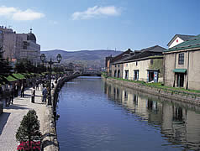
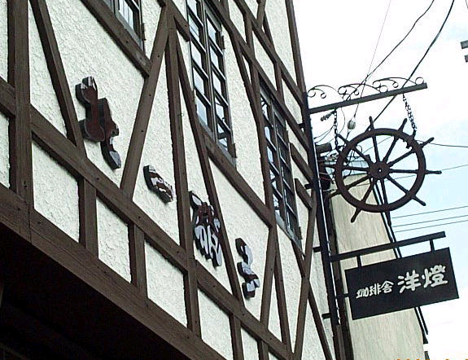
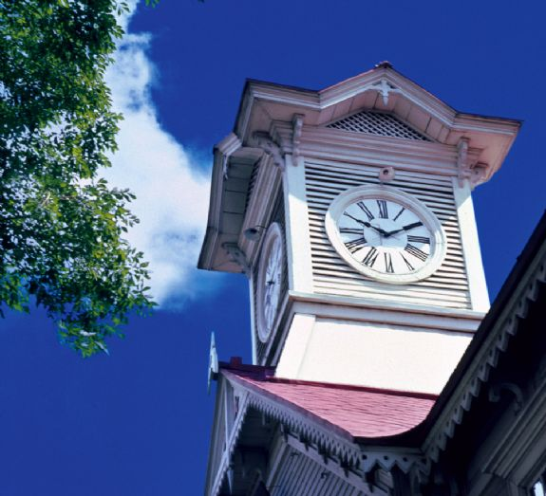
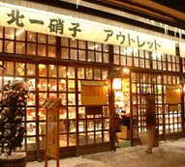
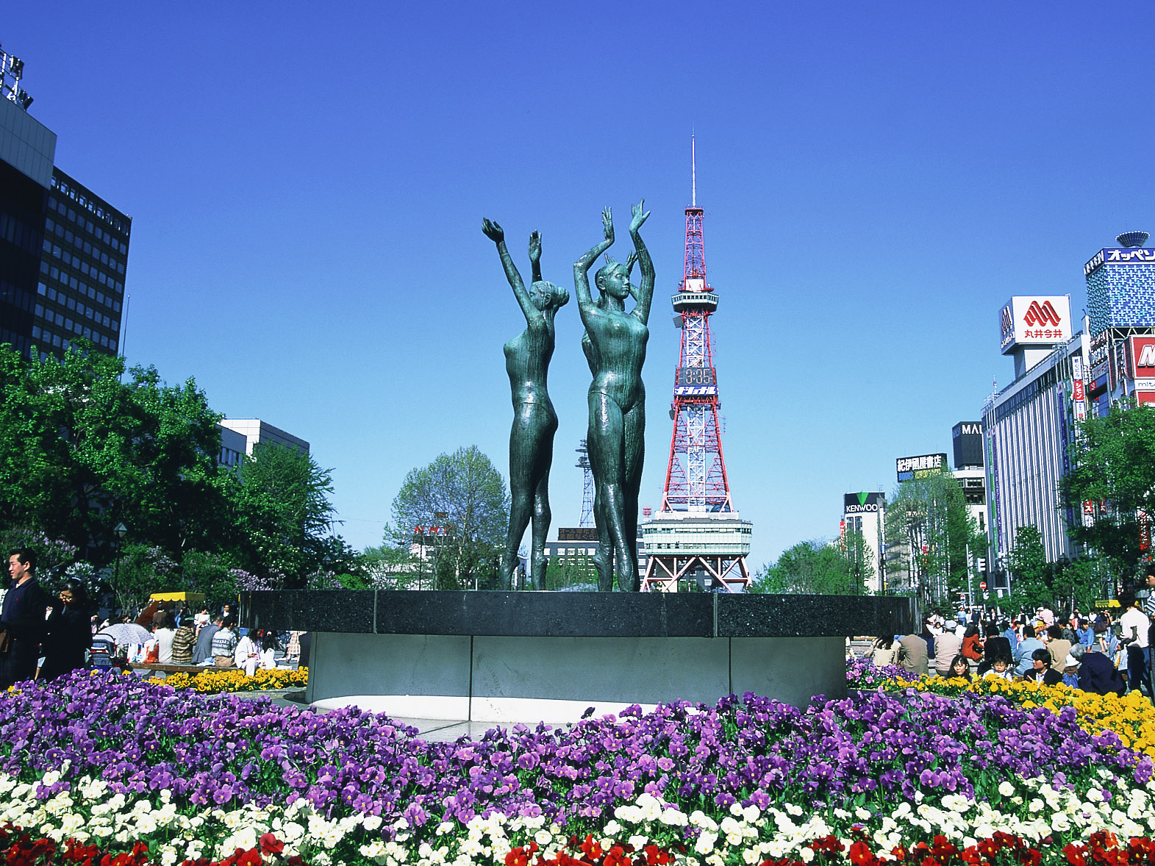
備註：若因客滿或螃蟹缺貨不能享用三大螃蟹吃到飽，則每人退3000日幣改用自選餐。
- HOTEL →北海道神宮→免稅店→途經小樽運河→北一硝子館→音樂盒博物館→
銀之鐘咖啡館(贈送精美咖啡杯)→男山造酒廠→飯店
【北海道神宮】參觀，神宮為明治2 (1869) 年9月1日，奉明治天皇的詔令而創建，為北海道守護神、開拓之神的祭祀之處。北海道神宮原先為札幌神社，而於昭和39 (1964)年時，因為增祀明治天皇而改名為北海道神宮，之後即成為北海道名副其實的「總鎮守」（總守護神）而受到大家的崇敬。
【免稅店】您可自由購物送給親朋好友。
【人氣觀光景點小樽運河】北海道的人氣觀光景點之一「小樽運河」建告於大正三年，共花費九年的時間完成，寬20～40公尺不等，全長1300公尺。其運河旁的大正、昌和時代所留下的大型石造倉庫，與運河組合成一幅美麗的風景畫。兩側有滿滿一排的石造倉庫，運河廣場附近的瓦斯燈，則要在半昏暗的夜色中方能顯出它的綺麗。漫步在悠揚的小樽運河，任身影在夕陽餘暉裡伸展。
【北一哨子館】參觀精巧的彩繪玻璃藝術，此地常吸引無數觀光客注目。
【音樂鐘博物館】陳列著四千多種各式各樣音樂盒，聆聽幽美的節奏。
【銀之鐘咖啡館】由導遊帶領前往品嚐香醇的咖啡，一邊品嚐，一面欣賞運河風情，洋溢著旅情的浪漫
早餐：飯店日.西式早餐 | 午餐：竹筴魚＋生魚片＋火鍋套餐  或日式精美料理套餐 | 晚餐：飯店海鮮百匯自助餐  或日式風味套餐
宿:層雲峽GRAND溫泉飯店 或 層雲峽觀光溫泉飯店 或 層雲峽大雪溫泉飯店 或 大江本家溫泉飯店
或 旭川市區飯店 同級
及快樂，留下無限美好的回憶，咖啡杯可帶回作紀念。
【男山酒造】據說是日本古時武士赤穗浪士在四處征討後所喝的祝勝酒。併設於酒藏中的資料館裡，介
紹了有關這種酒類的歷史和傳統等許多資料。
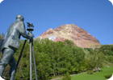
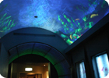
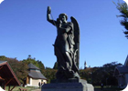
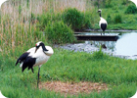
備註：若今天的層雲峽飯店.因客滿或其他原因而無法入住層雲峽區的飯店而改住旭川市區的飯店時。行程上的第五天銀河流星瀑布行程則必須取消，改走大型購物廣場.並加贈每人日幣1000購物金。
第五天 HOTEL→銀河流星瀑布～日本瀑布百選→旭川拉麵村→旭川機場→台北
【銀河、流星瀑布】層雲峽谷中最著名，也被比喻為一對戀人的別名男瀧的『流星瀑布』，彷彿一捆粗線軸般從80公尺高的斷崖急速滾下，頗具一番豪情；而像幾條白絲線的『銀河瀑布』，則慢條斯理地從120公尺高的斷崖緩緩流下，難怪另稱女瀧，名列日本瀑布百選的這兩個瀑布，對稱地鑲嵌在谷壁上，觀望比較起來格外有趣，也是遊客合影留念的好所在。
【旭川拉麵村】成立於1996年，這些拉麵店都是經過當地人精挑細選後引進的店家。每家都各有不同裝潢風格，也各自都有其招牌口味，有的以醬油拉麵為口碑、有的以鹽味清湯受歡迎，還有的則是引進福岡的濃稠豬骨博多拉麵，再配上水分較少的厚麵條正油麵，吃起來非常有嚼勁。
隨後搭乘專車前往【旭川機場】，搭乘復興航空北海道包機回到台北，結束此趟北海道五日之旅。
備註；若因航班提早拉麵村無法前往時，此行程改去大型購物廣場。
早餐：飯店日.西式早餐 | 午餐：自理 | 晚餐：X
宿:溫暖的家
(1)本行程班機起降時間為預定，但實際可能略有變更。
(2)本行程使用包機，如因兩國航空協定變更或政治因素或天然不可抗力...等因素而無法飛行時，則費用退回。不另負責任。
(3)本行程依包機條件，必需同去同回。
(4)本公司保留有調整行程先後序的權利。
(5)行程內設訂餐食如遇季節或預約狀況不同，會有更改，敬請見諒。
(6)參加本行程之客人本公司有投保旅行業契約責任險500萬，醫療險20萬。

